**11/08 RM03250**

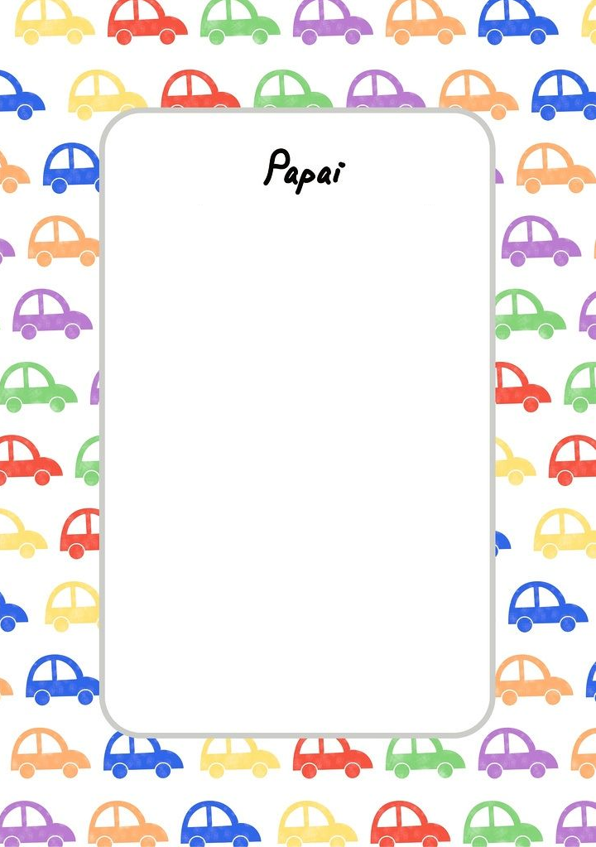

MEU HERÓI VOCÊ É O SUPER MELHOR PAI DO MUNDO SEMPRE ESTEVE DO MEU LADO E SEMPRE VAI ESTAR CONTINUE ASSIM COMO UM HERÓI QUE SEMPRE VAI ESTAR DO MESMO JEITO DE SEMPRE NUNCA VOU TE ESQUECER SEI QUE EU AS VEZES EU FAÇO COISAS ERRADAS MAIS SEI QUE AMOR DE PAI É ETERNO PAPAI NUNCA VOU ESQUECER VC VOU TE COLOCAR DENTRO DE UM POTE E GUARDAR NO MEU CORAÇÃO PAI FELIZ DIA DOS PAIS TE AMO ATÉ O FINAL DO MUNDO